МІНІСТЕРСТВО ОСВІТИ І НАУКИ

НАЦІОНАЛЬНИЙ УНІВЕРСИТЕТ «ЛЬВІВСЬКА ПОЛІТЕХНІКА»



**Лабораторна робота №1**

**З дисципліни «Організація баз даних та знань»**

***Виконав:*** *студент групи КН-210*

*Кухар Ярослав*

***Перевірив:***

*Кандидат тех. наук, ст. викладач*

*Мельникова Н. І.*

Львів – 2020

**Тема:** Проектування баз даних

**Мета:** Визначити предметну область бази даних, визначити об’єкти, що підлягають представленню в базі даних, побудувати формалізований опис об’єктів, визначити первинні та зовнішні ключі, побудувати контекстну діаграму предметної області.

**Хід роботи**

В якості предметної області для бази даних оберемо задачу публікації театральних афіш в мережі Інтернет

В базі даних буде зберігатися інформація про такі об’єкти:

* Вистава
* Актоp
* Театр
* Жанр
* Тип

Об’єкт «Вистава» складається з назви, опису, часу початку, довжина вистави, театр, тип вистави, посилання на купівлю квитків. Об’єкт «Актор» складається з імені, прізвища та ролі. Об’єкт «Театр» складається з таких елементів: повна назва театру та його адреси. Об’єкт «Тип» складається з назви типу. Об’єкт «Жанр» складається з назви жанру.Крім цього, потрібно створити додаткові таблиці для зберігання додаткової інформації та виконання вимог нормалізації бази даних.

Створимо такі 7 таблиць:

1. Theatrical – для зберігання даних про виставу
2. Actor – для зберігання даних про учасника вистави
3. Theater – для зберігання даних театрів
4. Type – для зберігання даних про типи вистав
5. Genre – для зберігання даних про жанр
6. Troupe – для зв’язку типу багато до багатьох між учасником вистави та мамою виставою
7. Theatrical_Genre - для зв’язку типу багато до багатьох між жанром та виставою

Усі залежності між відношеннями, атрибути цих відношень, а також первинні і зовнішні ключі відображені на діаграмі cутність-зв’язок нижче.

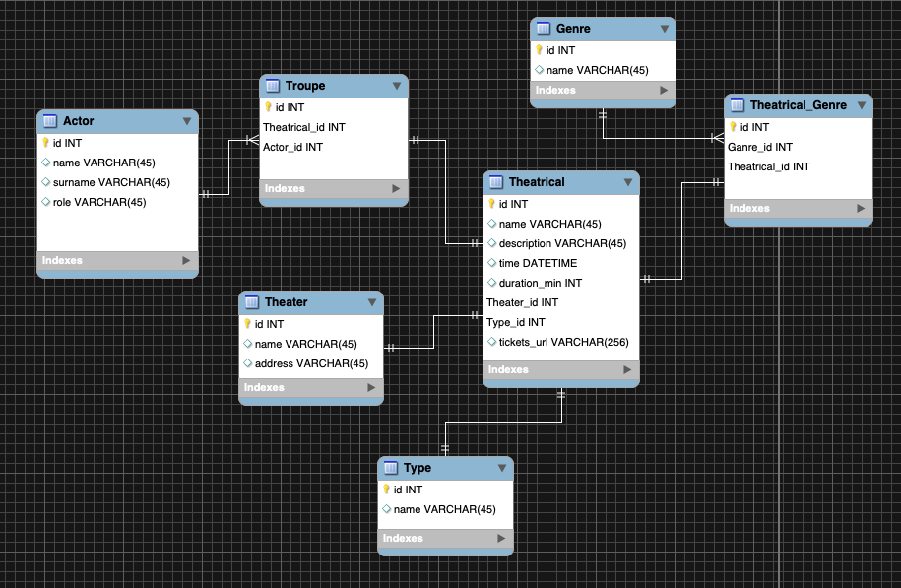

**Висновок:** в цій лабораторній роботі я навчився проектувати бази даних**,** визначати предметну область бази даних, визначати об’єкти, що підлягають представленню в базі даних, будувати формалізований опис об’єктів, визначати первинні та зовнішні ключі, будувати контекстну діаграму предметної області.